Раздел Операции – НДС – Отражение начисления НДС. Выбираете поставщика, договор, свой документ расчетов (у меня будет на примере документа 31.12.18, вы везде ставите свою дату ). Галочки проставляете как на моем скрине
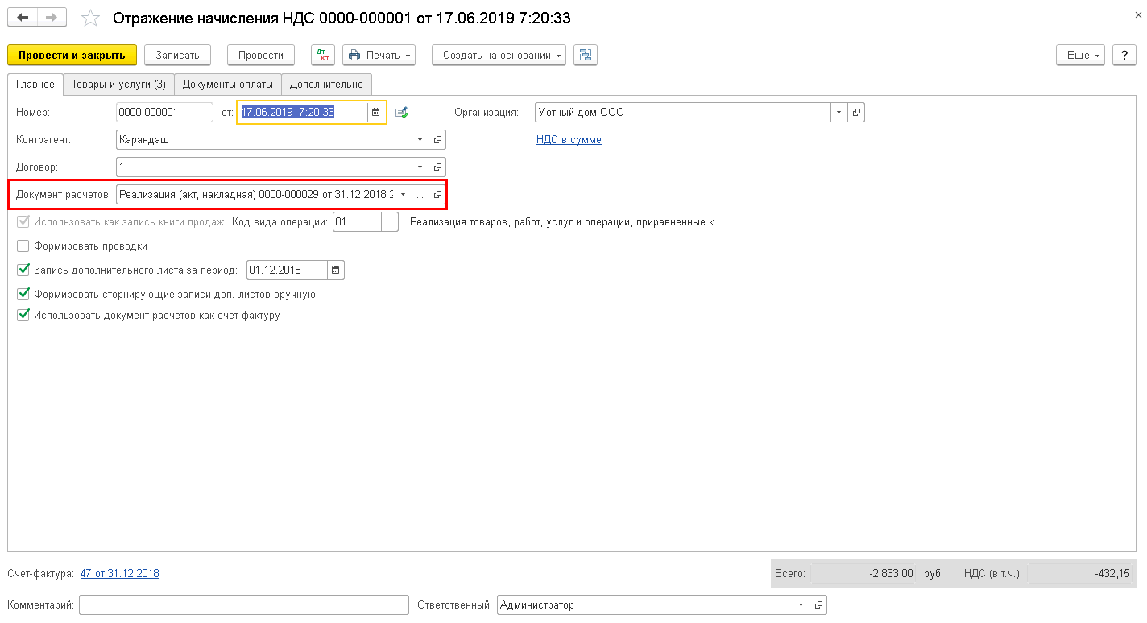
На закладке Товары и услуги нажимаете Заполнить, проставляете все суммы с минусом –Провести документ
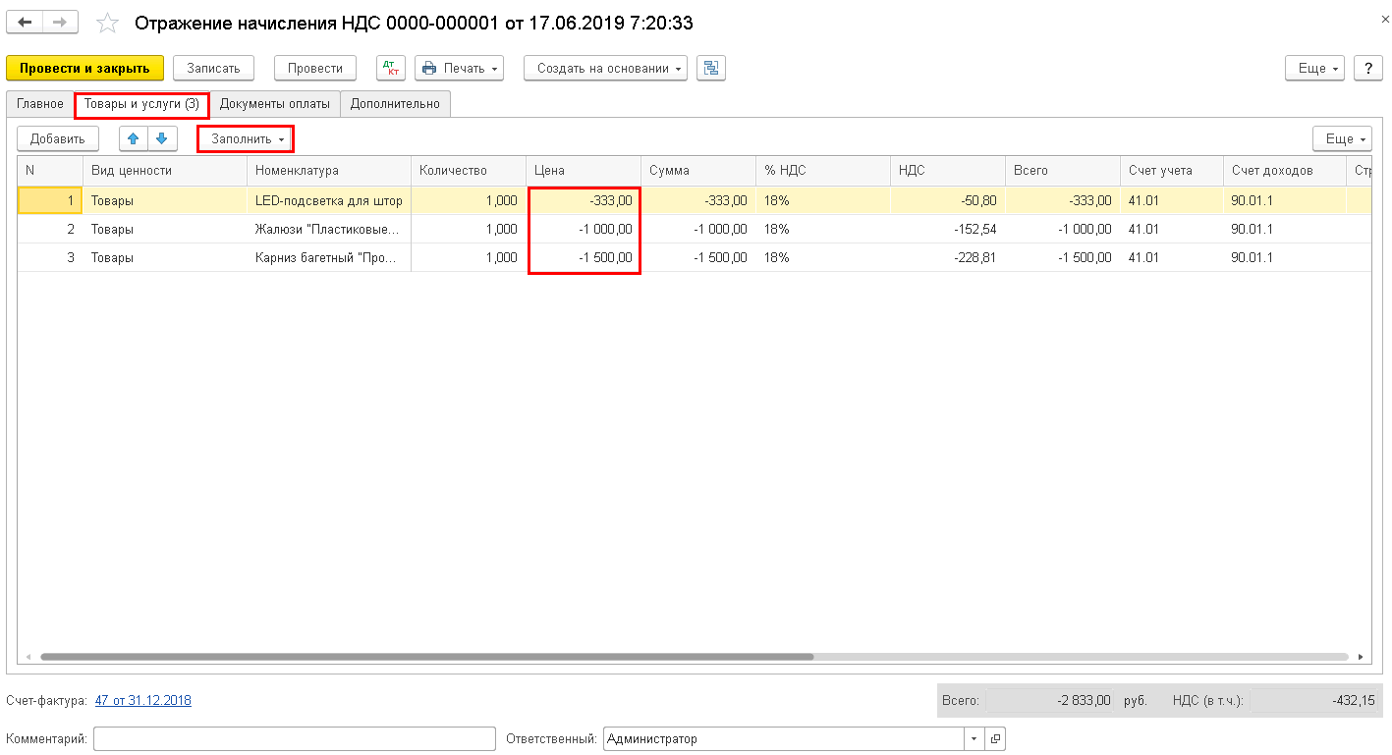
Смотрите движения документа ДтКт, ставите ручную корректировку и в графе Сторнидующая запись доп листа – ДА. Проводок быть не должно, только регистр НДС Продажи
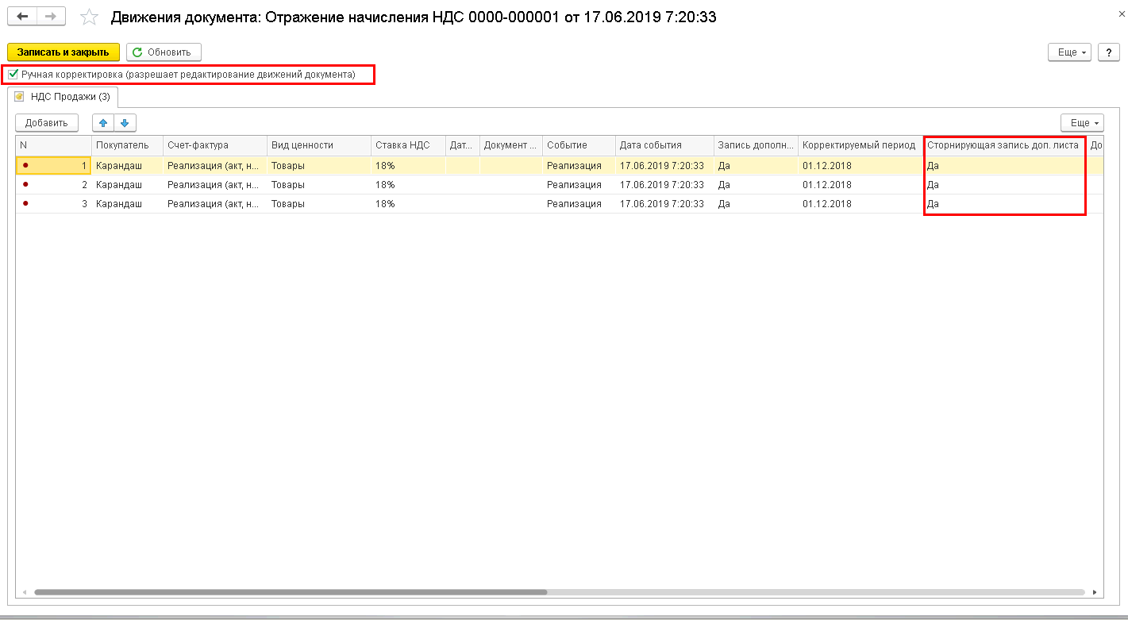
Дальше создаете еще один документ Отражение начисления НДС , в шапке как предыдущий. Здесь только одна галочка Запись доп листа. Внизу будет кропка ВЫПИСАТЬ с/ф – нажимаете ее, регистрируется новы с/ф
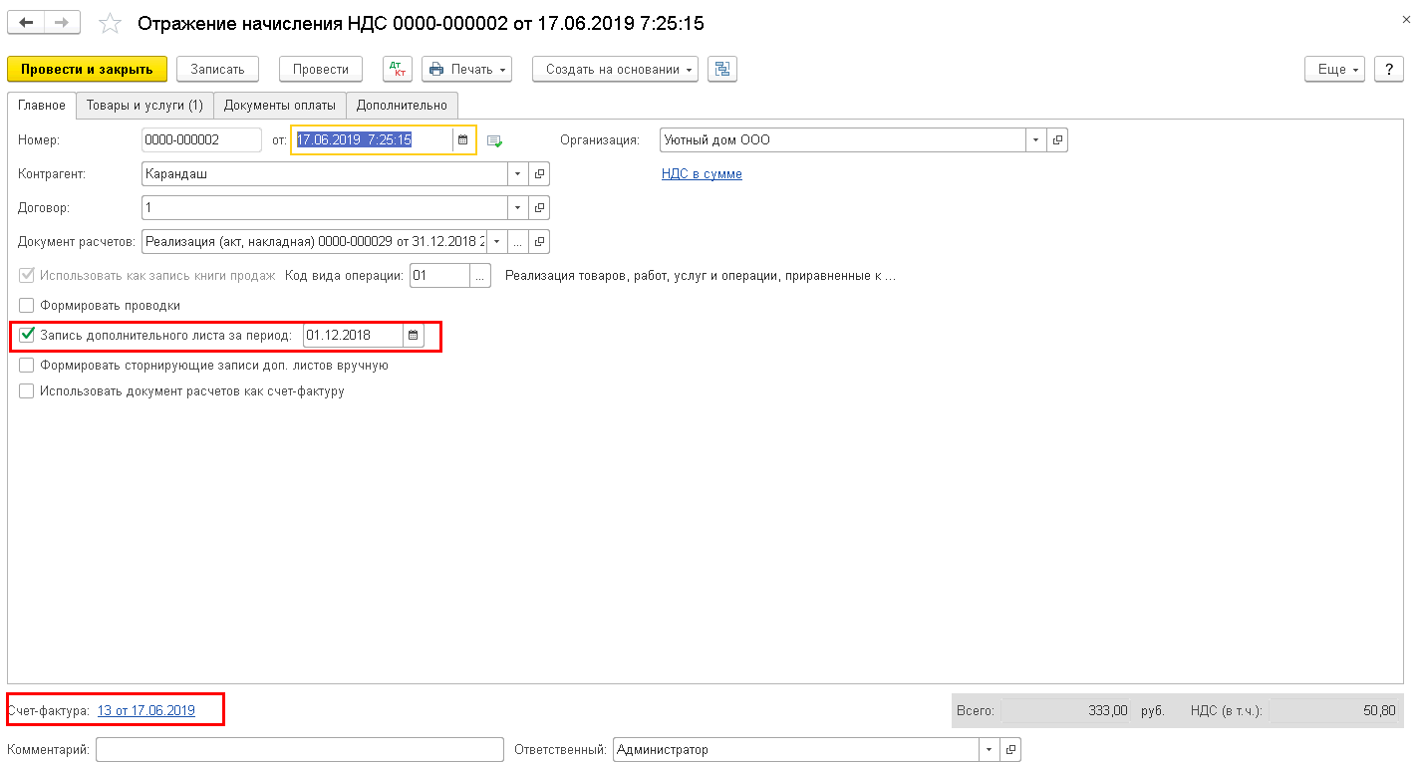
На вкладке Товары и услуги Заполнить, оставляете одну позицию, проводите документ
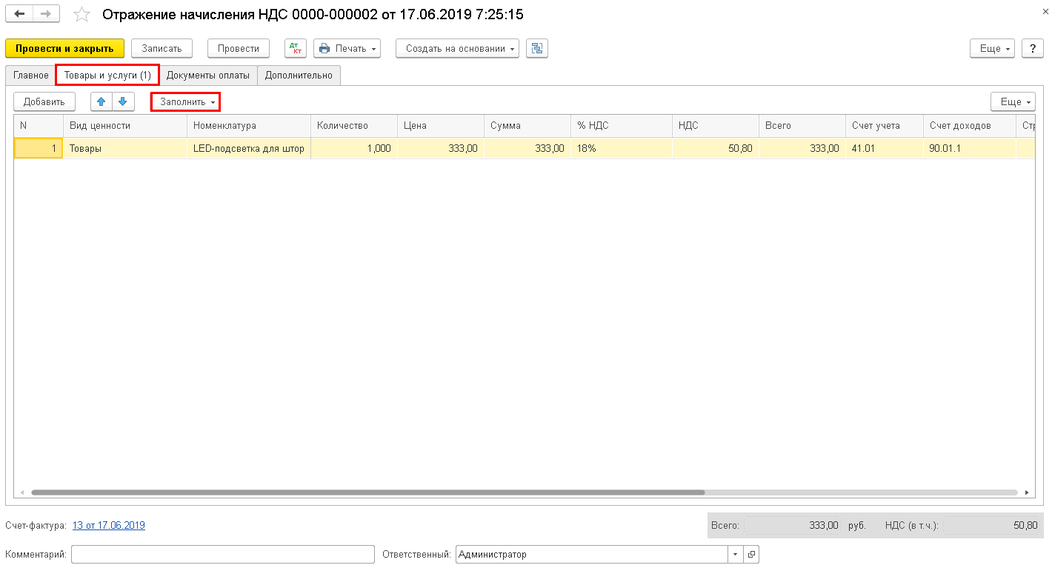
Далее заходите в с/ф, в результат проведения
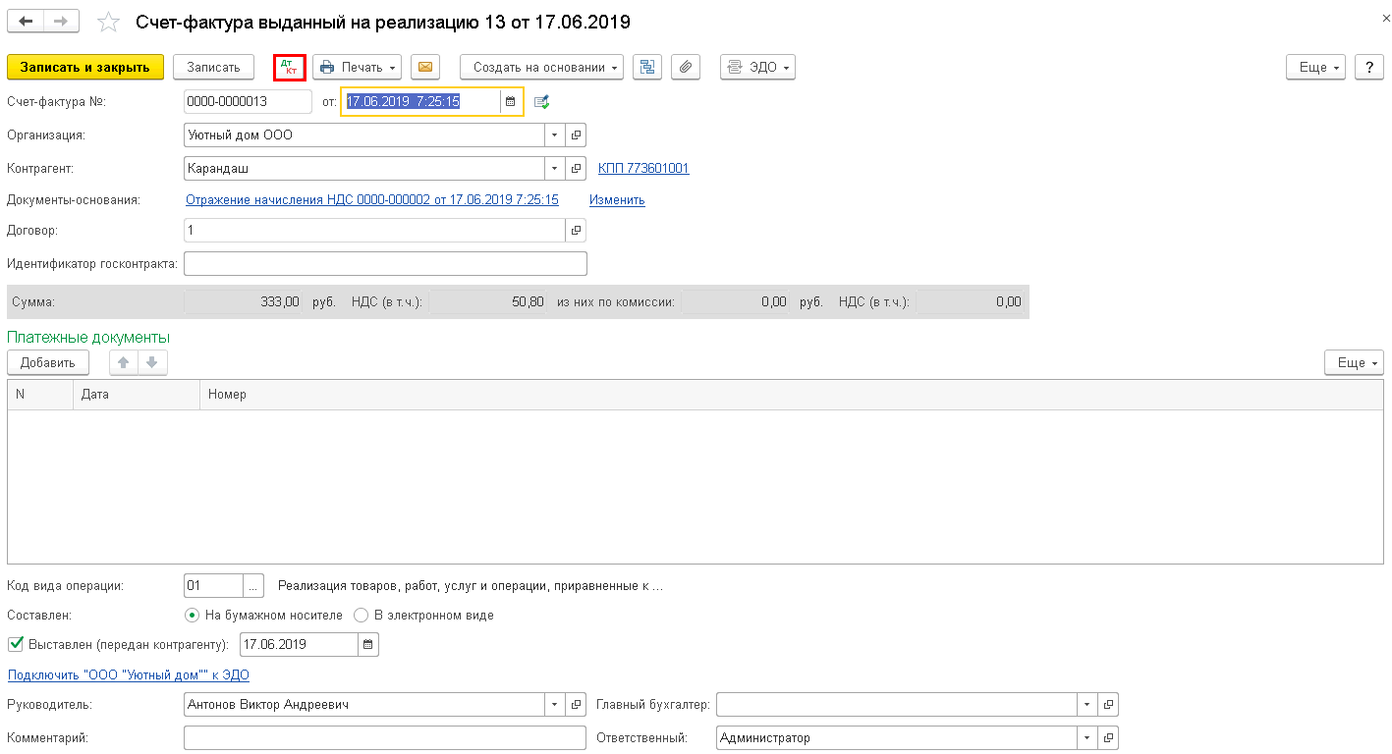
Ставите галочку Ручная корректировка движений и меняете дату и номер с/ф
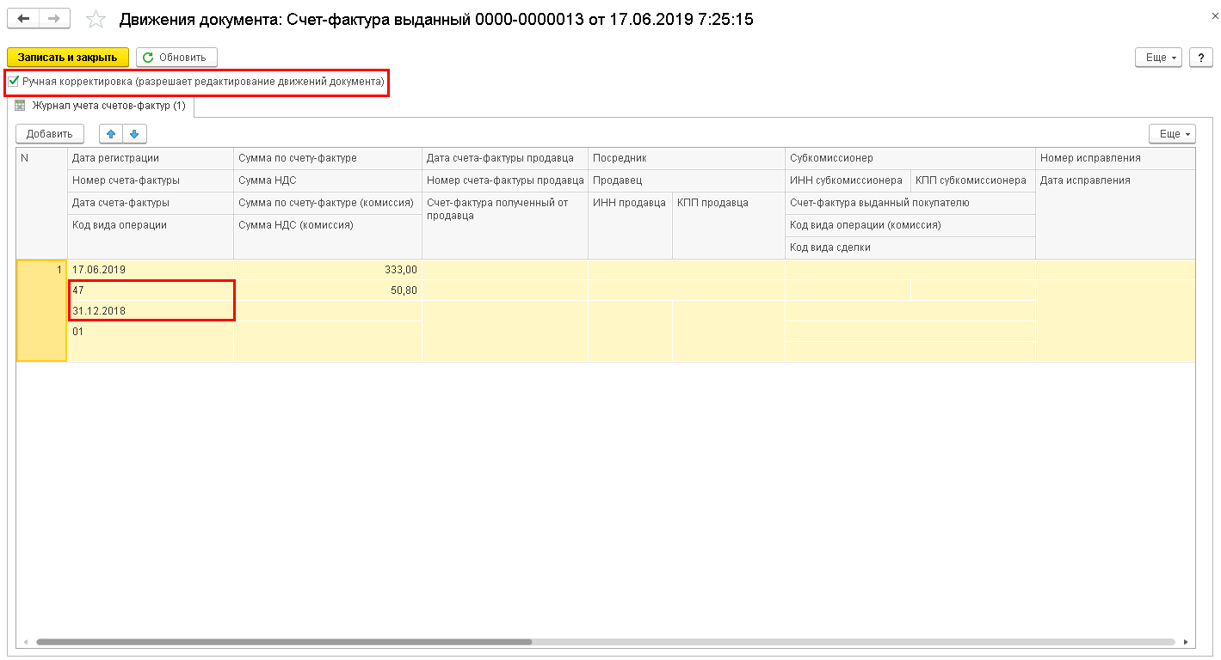
Таким же образом создаете еще 2 документа, меняете данные на вкладке Товары и услуги и номер/дату с/ф. В результате должен сформироваться раздел 9.1 декларации. Сумма НДС не меняется, с/ф отсторнирована, зарегистрированы три новых с/ф
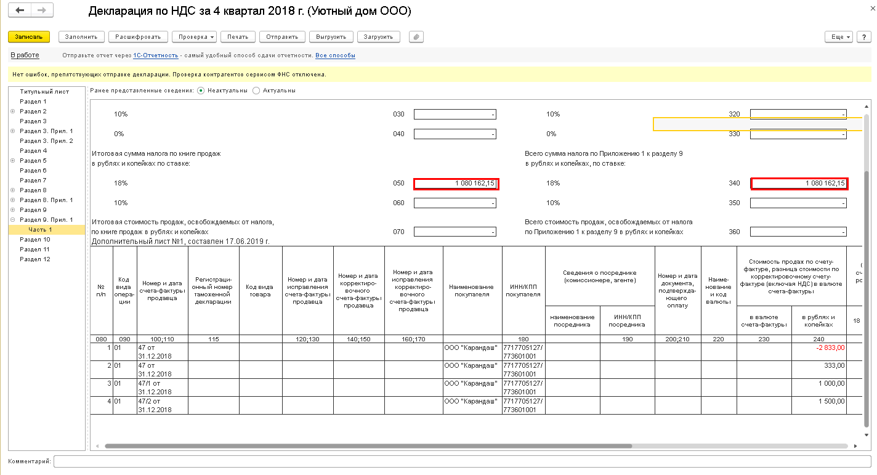
Печатные формы с/ф нужно отредактировать вручную (дату и номер)

